|  |  |  |  |  |
| --- | --- | --- | --- | --- |
| LOGO PRINCIPAL | **Acta de Reuniones** | | **ACTA N°008: Análisis del Proyecto de aplicativo para gestión y control de información del conjunto habitacional bellavista.** | |
| **TEMA DE LA REUNIÓN:** En el presente documento se detalla las ultimas entregas del proyecto desarrollado y presentación de la finalidad del aplicativo al cliente.. | | | | |
| **PERSONA RESPONSABLE DE LA REUNIÓN:** Alison Tamayo | | | | |
| **LUGAR: r**eunión a través de zoom | | | | **FECHA:** 4/02/2023 |
| **HORA REAL DE INICIO:** 7:00 p.m. | | **HORA DE FINALIZACIÓN:** 7:30 p.m. | | |

|  |  |
| --- | --- |
| **AGENDA DE LA CONVOCATORIA:** | |
| 1. | Presentación de los 5 requisito funcionales al usuario |
| 2. | Aprobación y entrega del sistema al cliente |

|  |  |
| --- | --- |
| **NOMBRE PARTICIPANTES** | **CARGO** |
| Sr. Wilson Rivadeneira | Administrador del Conjunto Bellavista |
| Alison Tamayo | Líder del grupo de proyecto |
| David Sangoquiza | Integrante de equipo de proyecto |
| Kris Olalla | Integrante de equipo de proyecto |

|  |  |  |  |  |  |
| --- | --- | --- | --- | --- | --- |
| **DESARROLLO DE LOS TEMAS TRATADOS EN LA REUNIÓN:** | | | | | |
| 1.1 | | ANTECEDENTES: El día 04/02/2023 se realizó una reunión vía zoom con el usuario es decir el administrador del conjunto junto con el líder e integrantes del grupo 5, para presentar la funcionalidad total del aplicativo en los 5 requisito:   1. Presentación de los 5 requisitos funcionales. 2. Verificación de cumplimiento de necesidad del usuario. 3. Aprobación | | | |
| 1.2 | | Se realiza la presentación detalla del funcionamiento total del aplicativo hasta el momento que se encuentra aprobada, adicional la entrega y aprobación donde se cumpla con los requisitos ya propuestos . | | | |
| 1.3 | | INFORMACIÓN  Link de la reunión: | | | |
| **ACUERDOS Y COMPROMISOS:** | | | | | |
|  | **DESCRIPCIÓN** | | | **RESPONSABLE** | **FECHA** |
| 2. |  | | |  |  |
| **TEMAS ADICIONALES TRATADOS FUERA DE AGENDA:** | | | | | |
| **LUGAR, FECHA Y HORA DE LA PRÓXIMA REUNIÓN:** | | | | | |
| **ACTA ELABORADA POR:** | | | | | |
| Alison Tamayo  ESTUDIANTE  Fecha: 09/01/2023 | | | Responsable: Wilson Rivadeneira  Usuario  Fecha: 09/01/2023 | | |

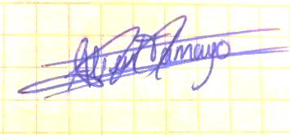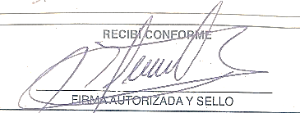

**___________________________ ___________________________**

**Sr. Wilson Rivadeneira Alison Tamayo Líder G5 proyecto**